Resource: Animals in the Bible
Animals in the Bible © United Bible Societies, 2025. Adapted from: All Creatures Great and Small: Living Things in the Bible, by Edward R. Hope © 2005 United Bible Societies. This work is licensed under Creative Commons Attribution-ShareAlike 4.0 International (https://creativecommons.org/licenses/by-sa/4.0/).

Animals in the Bible

标题：力威亚探（leviathan）

7.3 标题：力威亚探（leviathan）

经文出处Hebrew 来：לִוְיָתָן (音译：livyathan)JOB 3:8, JOB 40:25, PSA 74:14, PSA 104:26, ISA 27:1, ISA 27:1Latin 拉：Leviathan2ES 6:49, 2ES 6:52

讨论
尼罗鳄 (© Dewet (Wikimedia Commons))学者对这个词的具体含义有分歧，但所有人都同意，这词指的是一种生活在水中的怪兽。这个词似乎与一个意为"扭曲"的希伯来文词根有关。有些学者认为，力威亚探（livyathan ）这个概念与古埃及神话中的一只巨大鳄鱼有关；古埃及人相信，这只鳄鱼造成每年一次的尼罗河水泛滥，以及日食的出现。JOB 40:25 （《和》41:1）和PSA 74:14 支持这种看法。在PSA 74:13; PSA 74:14 ，livyathan （力威亚探）与另一个词tannin （"大鱼"）平行，后者指的是一种生活在水中的怪兽。根据EZK 29:3 的描绘，tanim 具有坚硬的腮颊和鳞片。许多解经家都指出了tanim 与鳄鱼的相似之处。
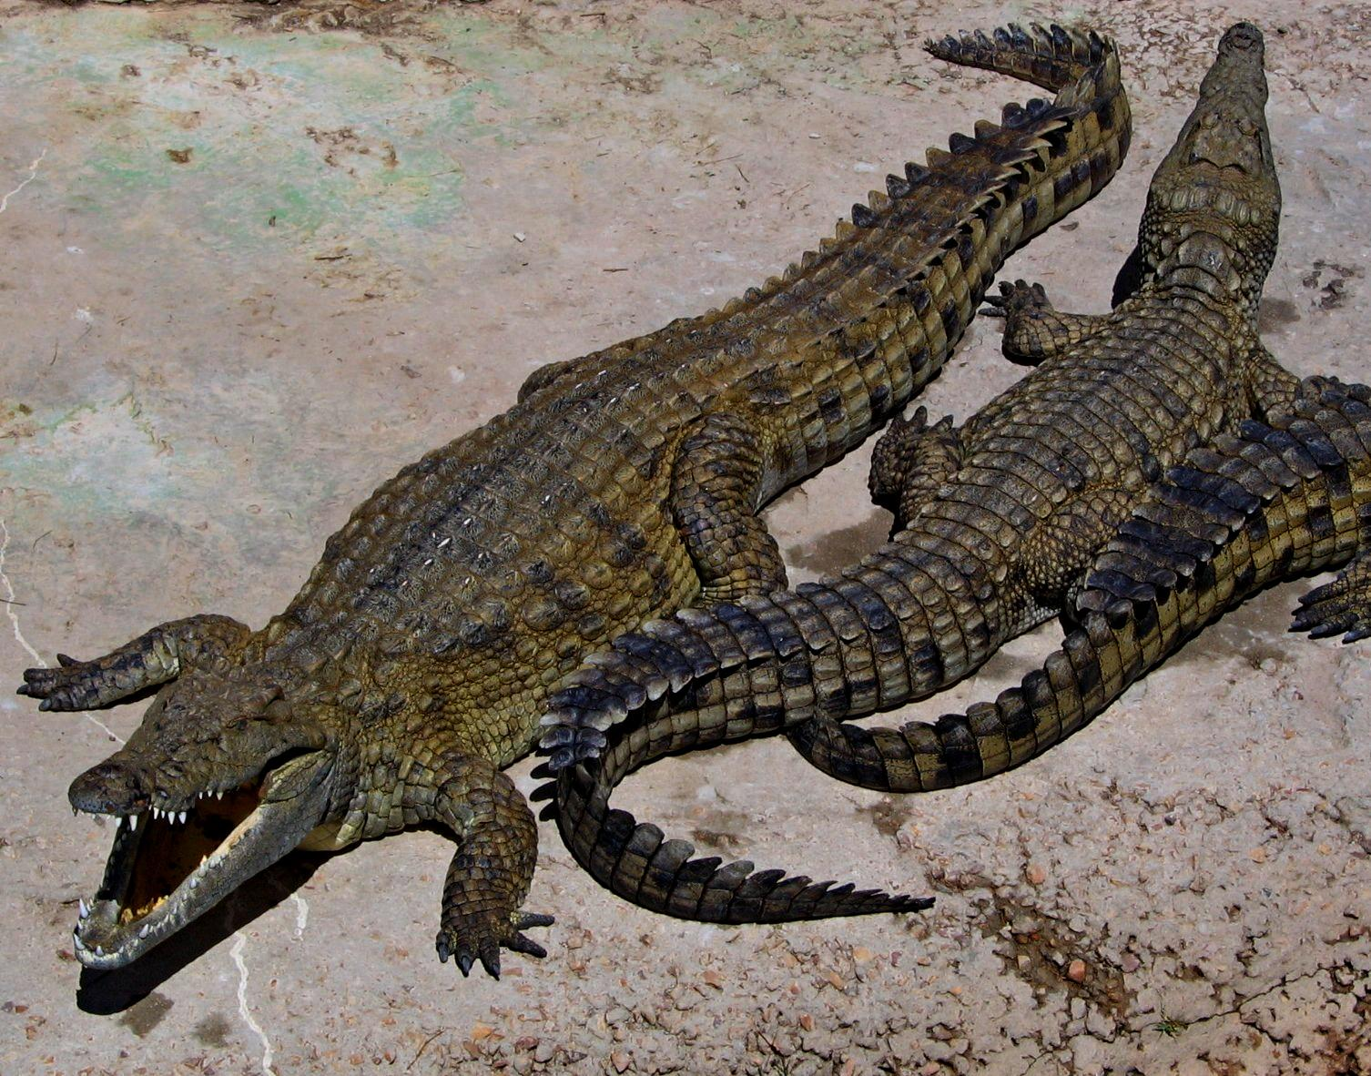
还有学者将这个怪兽与巴比伦神话中的混沌龙提亚玛特（Tiamat）联系起来。乌加列文献提到一个类似的怪兽叫做罗坦（lotan ），即乌加列文化中的力威亚探（livyathan ）。这似乎是ISA 27:1 所指的对象。可能圣经取了这个名称的两种含义。
在JOB 40:25 （《和》41:1）中，NEB 和REB 将这个词语译为"whale"（"鲸鱼"），这样的做法太过激进，特别是这两个译本在前一章将贝希摩斯（behemoth ）翻译为鳄鱼。这些译法几乎没有学术上的支持。
犹太学者普遍认为，tannin 是表示"海兽"的比较通用的名称，而贝希摩斯（behemoth ）和力威亚探（livyathan ）是其中两个怪兽的名称。从2ES 6:49; 2ES 6:52 就可以看出这一点，这里的力威亚探（leviathan ）显然是其中一个怪兽的专有名称。

描述
鳄鱼是世界上体型最大的爬行动物。生活在尼罗河谷的鳄鱼是尼罗鳄（学名Crocodylus niloticus ）。在圣经时期，这些鳄鱼也生活在以色列地较大的河流里；另一种鳄鱼生活在美索不达米亚的底格里斯河和幼发拉底河。
鳄鱼看起来像是长着很大牙齿的巨型蜥蜴，体长通常超过5米（16英尺），皮肤覆盖着厚厚的肉质鳞片。鳄鱼栖居在河流里面以及河流的入海口，每天从水里爬到陆地上，晒很长时间的太阳。鳄鱼可以潜在水中10分钟或更长时间。
鳄鱼有时在水中捕食鱼类，有时全身或部分潜在水下，等到有动物或人来喝水时，突然跃出水面咬住猎物，并将其抛进或拖进水中淹死。之后，鳄鱼将猎物卡在木头下面，或者卡在岩石或芦苇之间，咬住猎物反复扭动身躯，将肉大块大块地撕扯下来，然后直接囫囵吞下。在这些鳄鱼生活的地区，每年都有人丧命鳄口。
然而，埃及人的巨鳄并不是一条真正的鳄鱼，而是传说中的一个庞然大物，与尼罗河每年的泛滥有关。人们相信它大到一个地步，一爬进尼罗河，就使河水漫过河岸。

特殊意义或象征意义
力威亚探象征埃及，可能还象征埃及的神明；另外，它还象征亚述和巴比伦这两个强大的国家。因此，力威亚探象征着以色列的劲敌。

翻译
大多数译本都对这个希伯来文词语采用音译而非意译，但名称本身对普通读者来说并没有什么意义。在熟知鳄鱼的文化中，翻译者可以在《乔布记》和《诗篇》的经文中采用"巨型鳄鱼力威亚探"这种更有意义的表述。然而在《以赛亚书》，经文已经把力威亚探称为蛇（或爬行动物），这个名称就可以单独使用，不必多作解释。在有些社会中，人们相信某种神秘的怪蛇或鳄鱼引起河水的泛滥，此时可以使用这个神话怪兽的当地名称，并在脚注中说明这个怪兽在希伯来文中是力威亚探，代表以色列的敌人。

